国际石油市场一周分析报告（6月29日-7月3日）
本周（6月29日-7月3日）美国原油库存降幅大于预期与强劲的非农数据提振市场乐观情绪，且美国石油和天然气钻井平台数量再度下降，随着全球石油需求复苏以及俄罗斯原油减产执行良好也为油价带来提振，但冠状病毒加速蔓延将抑制市场复苏的担忧加重，油价涨幅受到限制。WTI现货均价39.86美元，较上一周上涨1.79%，Brent现货均价42.41美元，较上一周期上涨1.63%。
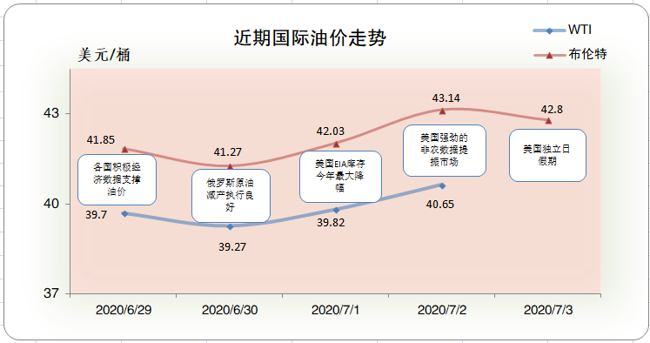
一、影响石油市场走势因素分析
1、美国消费者信心小幅回升
1)全美地产经纪商协会数据显示，美国5月季调后成屋签约销售指数月率为44.3%，与市场预期基本一致，较上月大幅度上涨。
2)美国谘商会数据显示，美国6月谘商会消费者信心指数为98.1。随着美国市场经济的逐步恢复，较上期数据有小幅上涨。
3)Markit数据显示，美国6月Markit制造业PMI终值为49.8，与市场预期基本一致，并较上月有小幅上涨。
4)美国自动数据处理公司数据显示，美国6月ADP就业人数为236.9万，较上月有大幅上涨。
2、欧元区经济缓慢复苏
1)欧盟统计局数据显示，欧元区6月经济景气指数为75.7，较之前有较大幅度上涨。
2)欧盟统计局数据显示，欧元区6月工业景气指数为-21.7，与市场预期基本一致，较上月有较小幅度上涨。
3)根据欧盟统计局(Eurostat)公布的数据显示，欧元区 6 月未季调核心 CPI 年率初值为 0.8%，与市场预期基本一致。
3、美国原油库存减少
EIA公布数据显示，截止6月26日当周，美国原油库存减少，汽油库存增加、馏分油库存减少，库欣原油库存减少。
报告显示，（截至6月26日当周）美国原油库存减少719.5万桶至5.34亿桶，之前预估为减少719.5万桶，库欣地区原油库存减少26.3万桶，至4558.2万桶。汽油库存增加119.9万桶，至2.57亿桶，之前预估为增加119.9万桶。包括取暖油和柴油在内的馏分油库存减少59.3万桶，至1.74亿桶，之前预估为减少59.3万桶。炼厂开工率为75.5%，较上周提高0.9%。
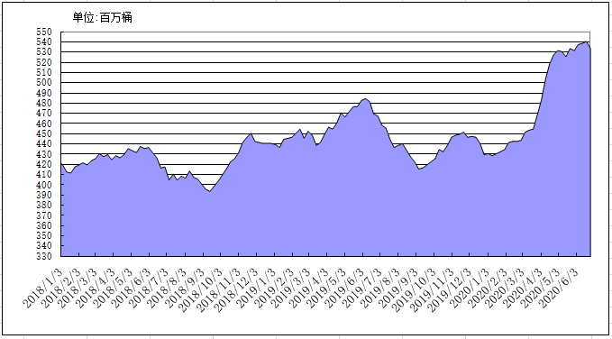
2018年以来美国原油库存变化趋势图
4、美元指数周均价较上周上涨
美元指数整体呈下行走势，周均价较上周上涨。美元指数均值为97.32，较前一周上涨0.19%。
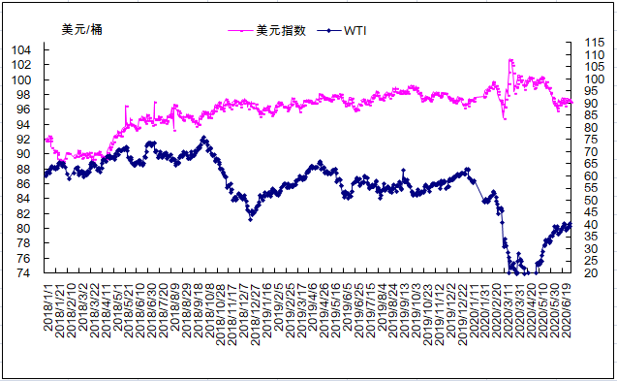
2018年以来国际油价与美元指数走势关系图
5、NYMEX原油期货基金
截止2020年6月16日，NYMEX原油期货基金非商业净多持仓为64.63万手，比前一周减少21637手。其中多头70.65万手，比前一周减少26451手；空头16.02万手，比前一周减少4814万手。
截止2020年6月23日，NYMEX原油期货基金非商业净多持仓为56.09万手，比前一周增加14611手。其中多头71.13万手，比前一周增加4774手；空头15.04万手，比前一周减少9837万手。

二、石油市场短期走势预测
经济方面，全球股市全面走高，美国6月非农就业增长创纪录，中国6月财新服务业PMI好于预期，带动风险资产走强。但美国、巴西、印度等多国疫情形势恶化，日新增病例分别突破5万、4万和2万，美国已有至少16个州暂停或撤回了重新开放的计划，加剧未来几周经济走弱的担忧。供需方面，OPEC+决定延长减产一个月至7月底，且成员国努力提高减产执行率。俄罗斯能源部长诺瓦克表示，OPEC+产油国预计将从8月开始按此前达成的协议削减减产幅度。他还表示，全球石油市场可能在7月份实现供需平衡，甚至可能出现短缺。美国石油钻机数量连续第16周下降，但须注意，此前美国的原油产量最低触及1050万桶/日，较历史峰值1310万桶/日下降260万桶/日，目前已经回升至1100万桶/日。技术分析方面，6月以来布伦特油价落入斐波那契23.6%-38.2%预测线的技术区间，支撑位为37.9美元/桶，阻力位为43.47美元/桶，目前油价正向阻力位行进，若突破则将打开上行至50%预测位的通道，进入43.47-47.97美元/桶区间。综合判断，经济解除封锁措施后逐渐复苏以及原油需求出现初步回升的迹象都是近期推动油价走高的利多因素，但是疫情二次蔓延仍是最大的不确定性，同时近期疫情反弹正值美国夏季出游高峰之际，使油价上涨空间受限。短期市场供应过剩的局面有望得到缓解，需继续关注疫情进展和全球经济走向。预计本周国际油价呈偏强走势，WTI和布伦特均价分别为41美元/桶和43美元/桶。
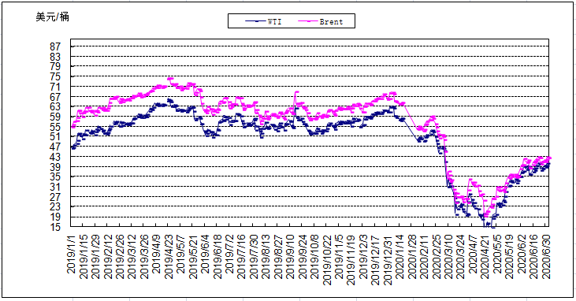
2019年以来国际油价变化趋势图

